**Épreuve orale de contrôle en SVT spécialité**   
**Sujet N° 33**  
Temps de préparation : 20 minutes

Durée de présentation orale : 20 minutes

Le candidat traitera les **deux questions.** Il est possible d’utiliser des feuilles de brouillon durant la préparation, mais la présentation se fera **oralement**.

L’examinateur posera des questions complémentaires durant les échanges.

La note sur **20 points** prendra en compte pour moitié les **connaissances** et pour moitié le **raisonnement** à partir de **l’exploitation des documents**.

**Question 1 :**

Parmi les cellules immunitaires, les lymphocytes TCD4+ ont un rôle essentiel dans le déroulement des réactions immunitaires.

Document : dispositif de culture en chambre de Marbrook et résultats

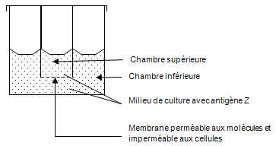

Des lymphocytes T et B, sensibilisés par contact avec un antigène soluble Z, sont placés dans une chambre de culture de Marbrook.

Les résultats des différentes cultures sont présentés dans le tableau ci-dessous :

|  |  |  |  |
| --- | --- | --- | --- |
| Cultures | Nature des lymphocytes sensibilisés placés dans la chambre | | Nombre de plasmocytes sécréteurs d’anticorps anti-Z présents dans la chambre inférieure |
| supérieure | inférieure |
| 1 | Pas de cellule | T* et B | 960 x106 |
| 2 | Pas de cellule | B | 72 x106 |
| 3 | T* | B | 1011 x106 |

*\** Les lymphocytes T utilisés sont des LT CD4+ *(d’après Belin TS 2002)*

Document 2 : évolution du nombre de lymphocytes TCD8+ dans la rate de souris



On étudie la réponse immunitaire consécutive à une infection par un virus chez des mutants de souris déficients en interleukines et chez des souris normales.

# U.A. = unités arbitraires

*(Modifié d’après Nathan TS 2002)*

Montrez, à travers les résultats des expériences, comment les cellules immunitaires coopèrent entre elles.

**Question 2 :**

Document 1 : carte de la répartition mondiale de quelques roches sédimentaires au Crétacé supérieur

*D’après Terminale S, SVT, éditions Bordas*

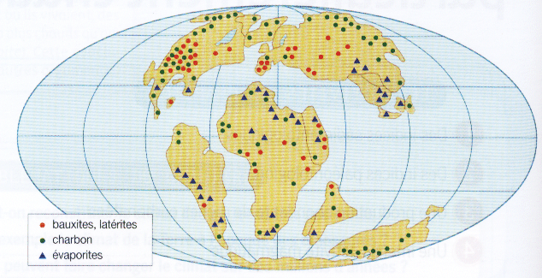

Document 2 : Conditions de formation de quelques roches sédimentaires

|  |  |  |  |  |
| --- | --- | --- | --- | --- |
| **Roches sédimentaires** | **Bauxites et latérites** | **Charbon** | **Evaporites** | **Tillites** |
| **Milieu et/ou climat favorables** | Climat chaud et humide de type tropical | Milieux continentaux tempérés à tropicaux à forte productivité primaire | Milieu aride | Climat polaire |

Document 3 : Proportion des différentes formations à la surface du globe au Crétacé et actuellement

|  |  |  |  |
| --- | --- | --- | --- |
| **Type de surface** | **Albédo** | **Proportions au Crétacé** | **Proportions actuellement** |
| **Terres émergées** | 15 à 50 % | 18 % | 29 % |
| **Terres immergées** | 5 à 10 % | 82 % | 71 % |
| **Glaces** | Supérieur à 90 % | 0 | 20.106 km2 |

L’albédo se définit comme le rapport entre l’énergie réfléchie par une surface et l’énergie reçue par cette même surface (énergie incidente).

**A l’aide de l’étude des documents,**

**- déterminez quelles étaient les conditions climatiques régnant au Crétacé,**

**- proposez une explication à ces conditions climatiques différentes de celles régnant actuellement.**

**A l’aide de vos connaissances, citez une autre cause possible pouvant être à l’origine d’une modification du climat.**